Informe de Sociedad Civil – Quinto Examen de Venezuela en el marco de la Sesión 139° del Comité de Derechos Humanos

SITUACIÓN LOS DERECHOS CIVILES Y POLÍTICOS DE LAS MUJERES EN VENEZUELA

Septiembre 2023


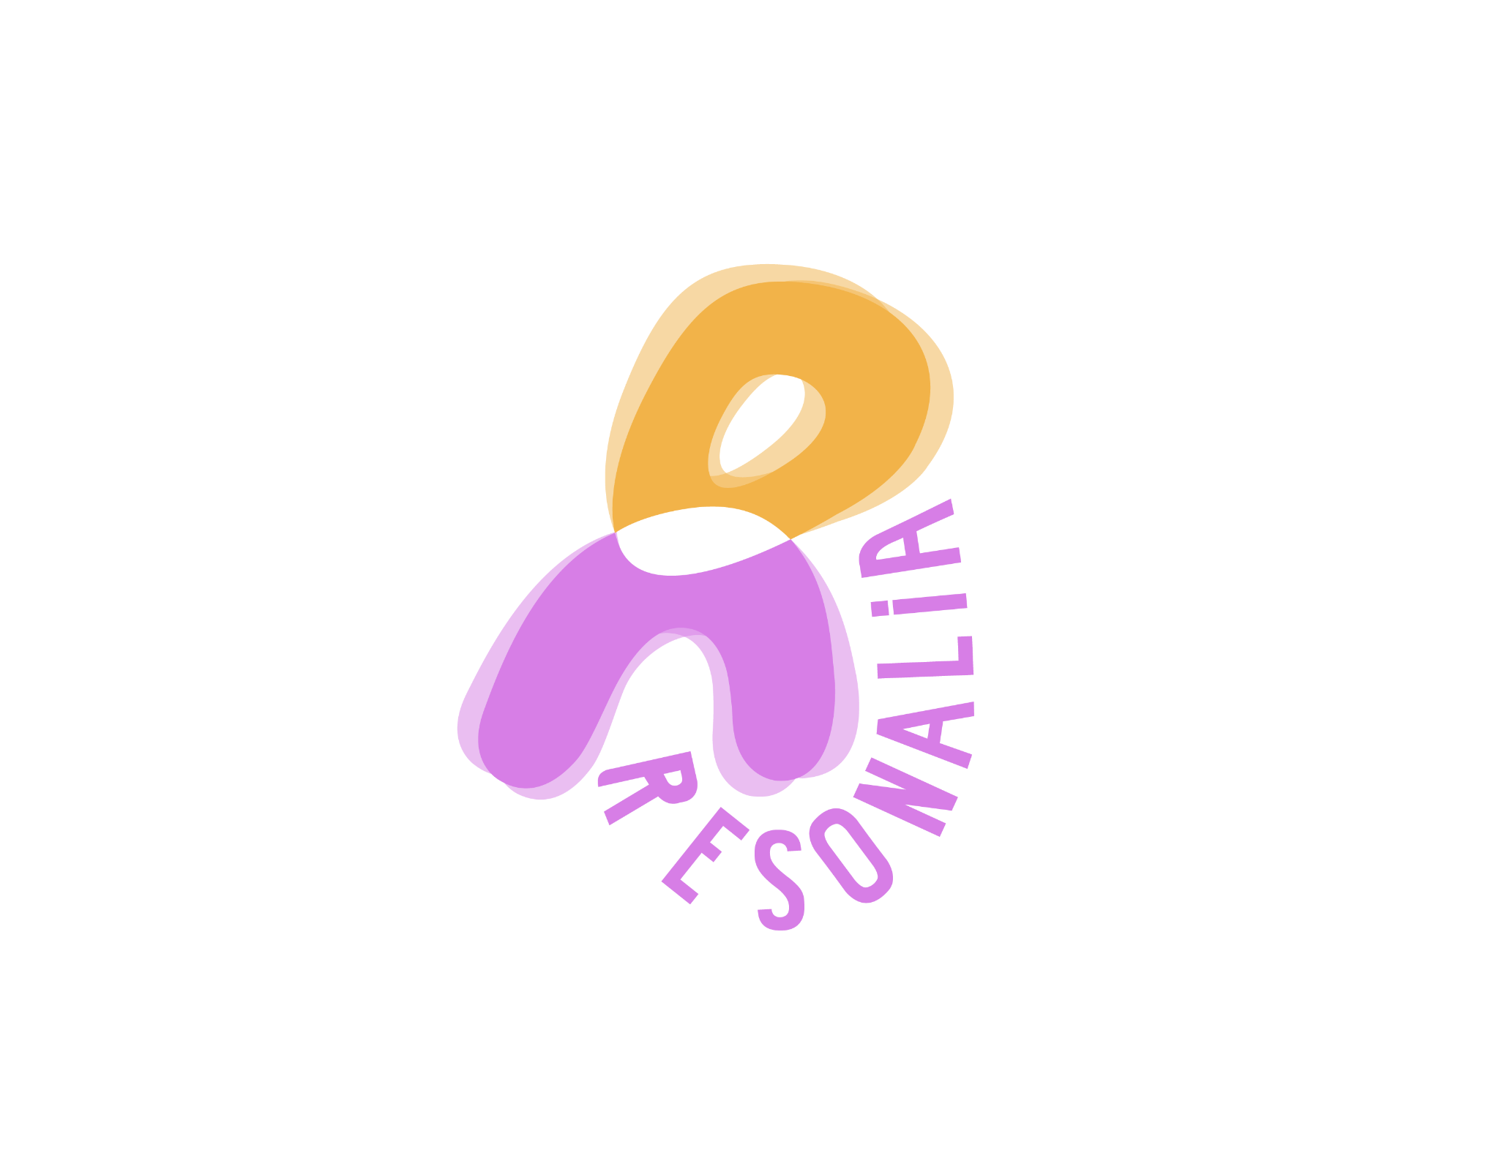
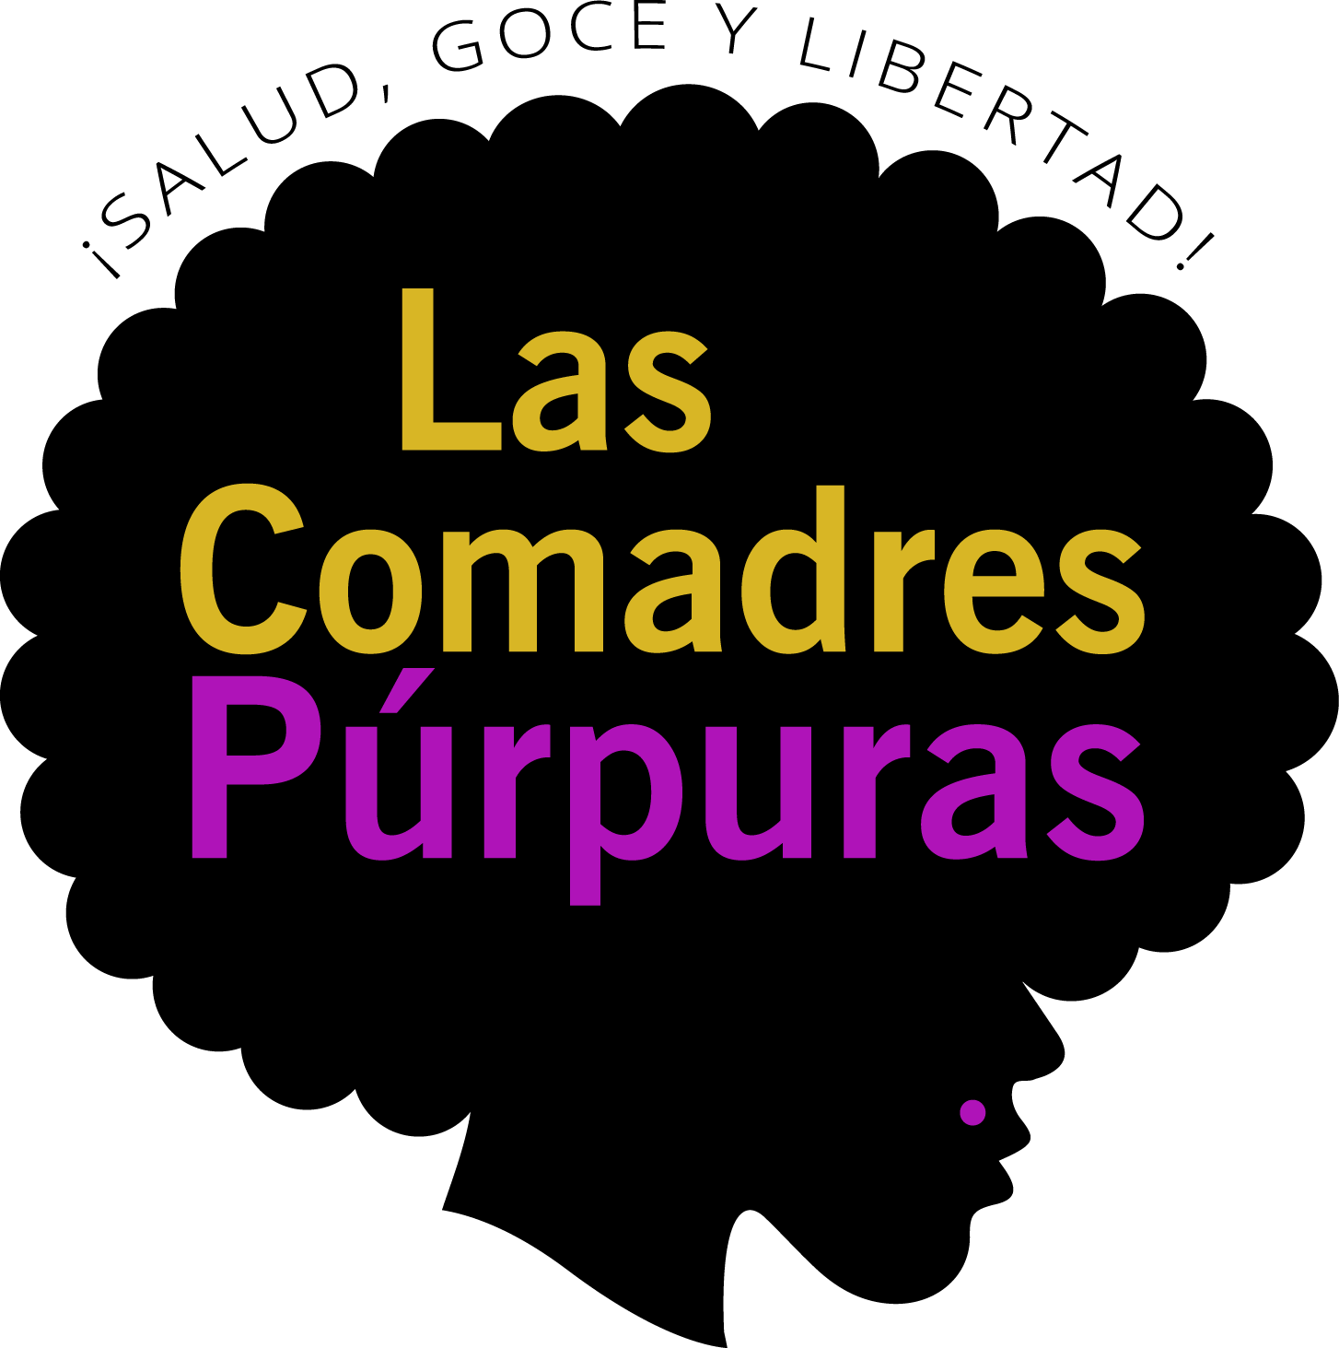
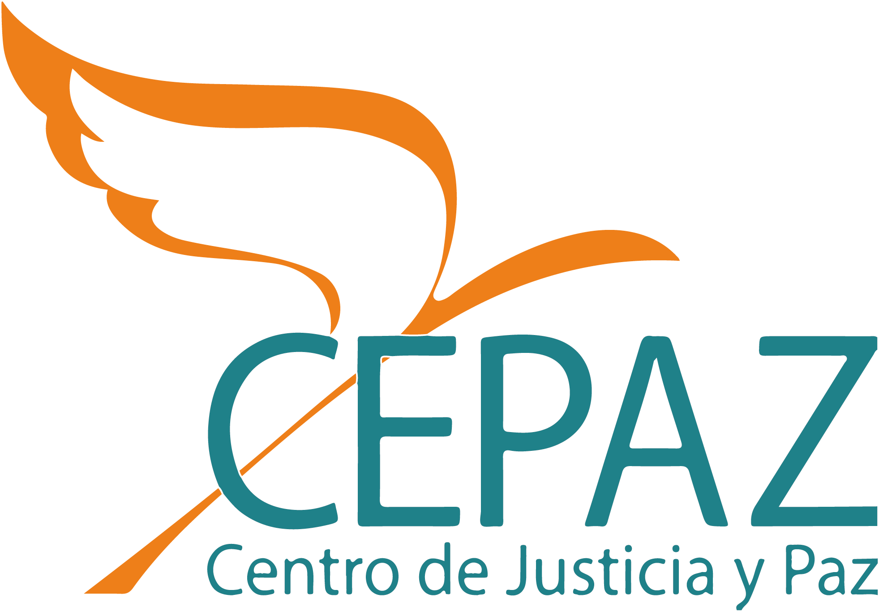
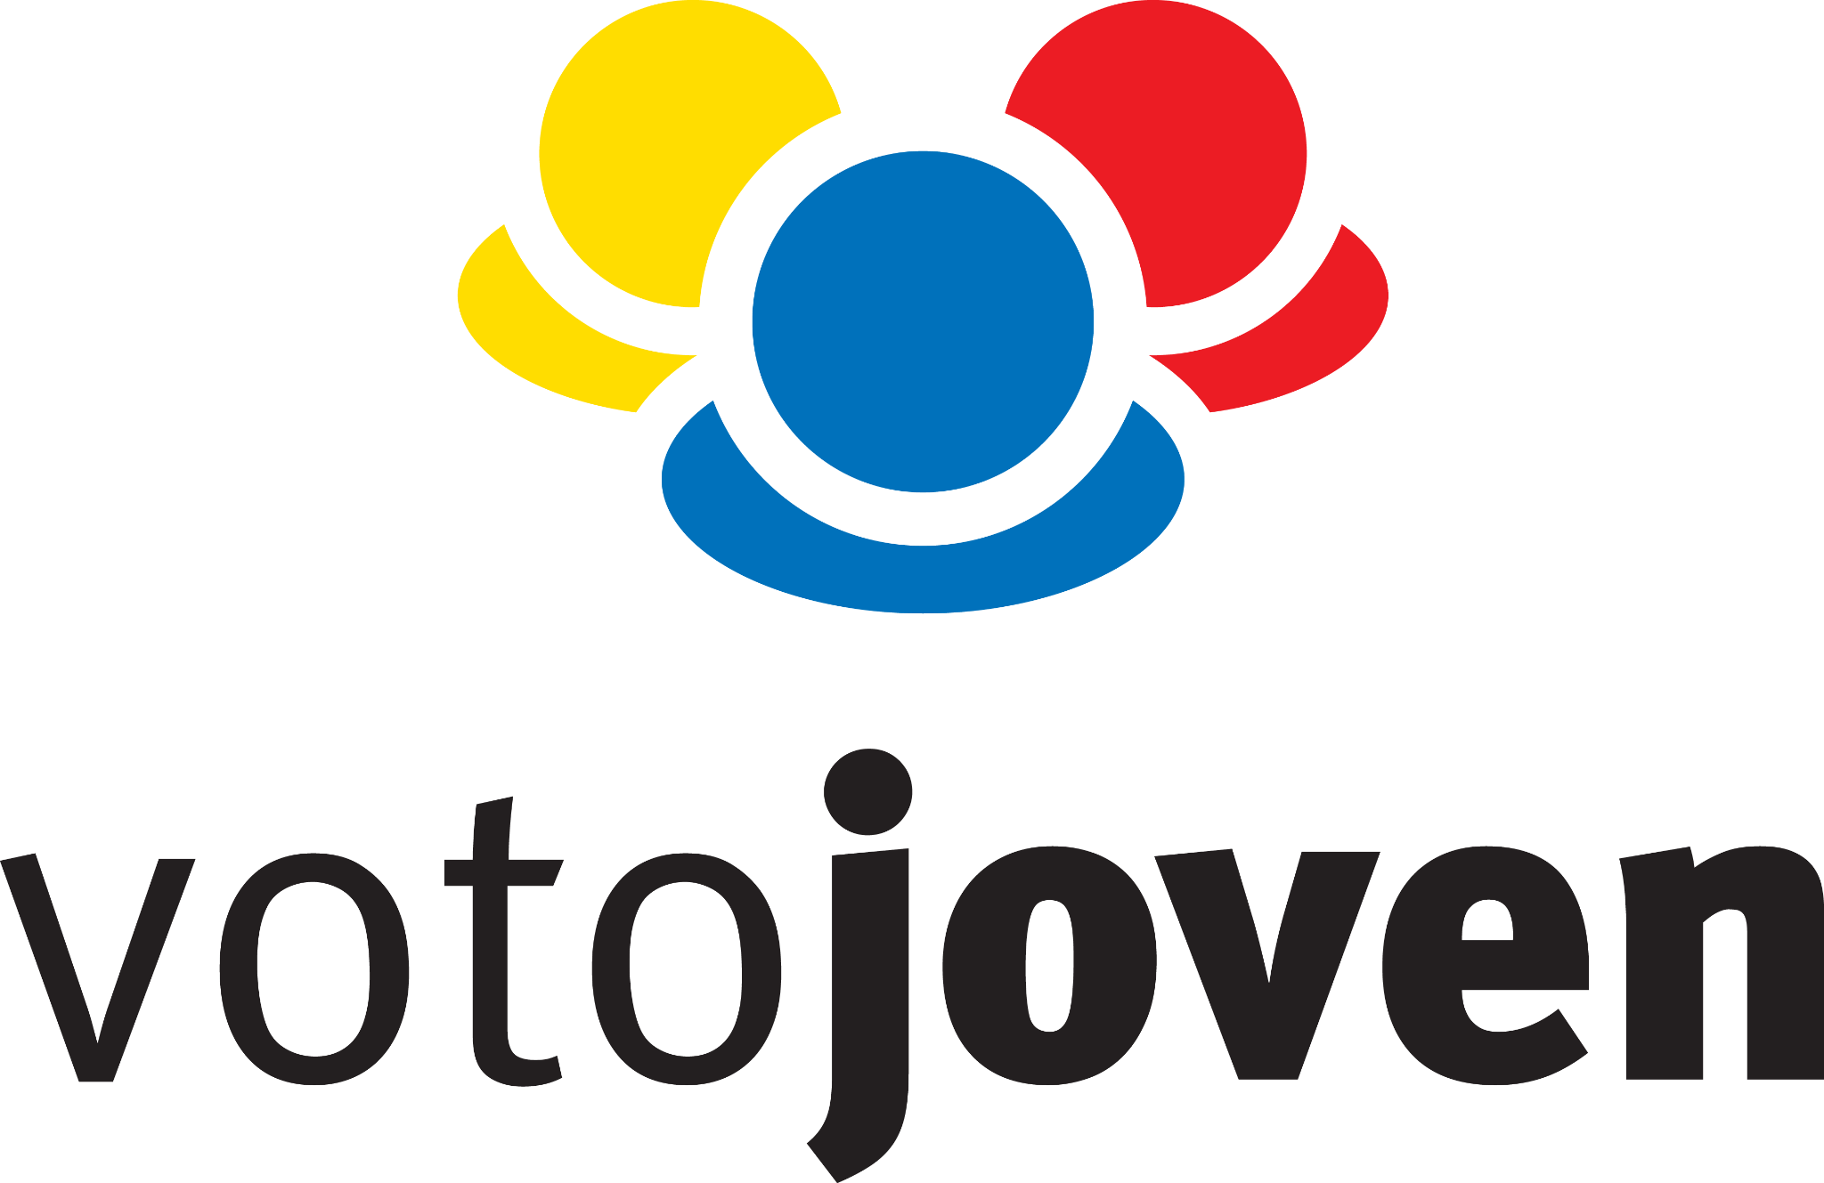
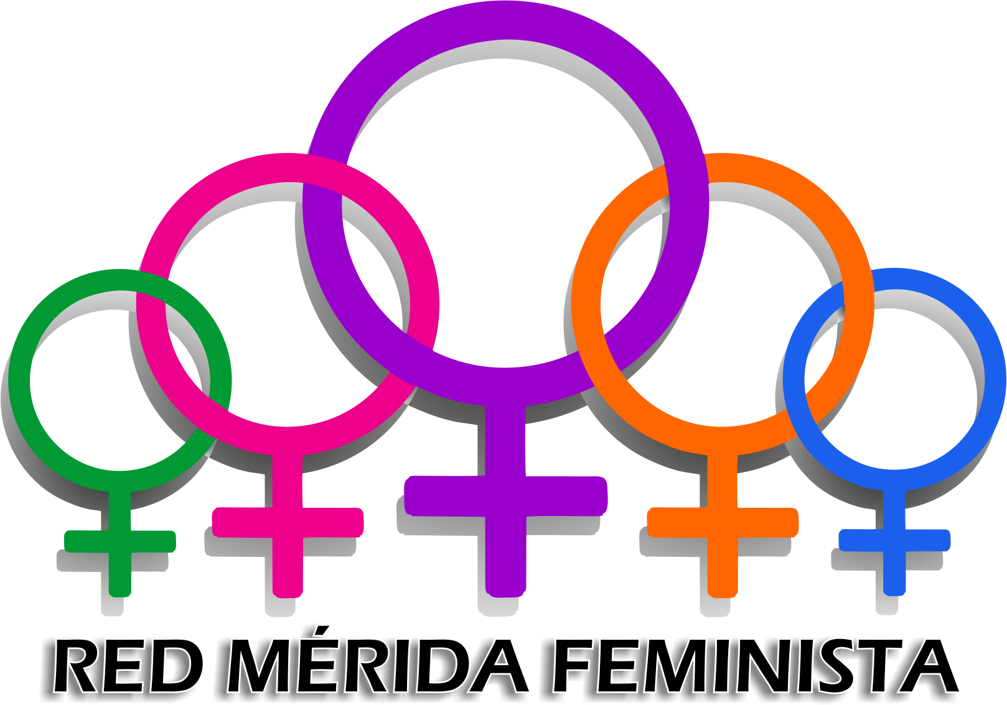


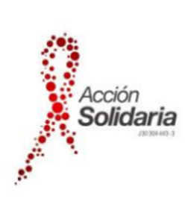

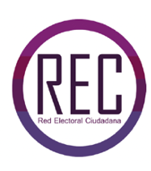
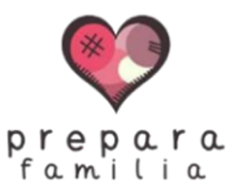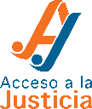


En el marco de la Quinta Revisión de Venezuela del Pacto Internacional de Derechos Civiles y Políticos (en lo sucesivo, “el Pacto” o el “PIDCP”) en la Sesión 139° del Comité de Derechos Humanos (en lo sucesivo, el “Comité”), organizaciones de la sociedad civil venezolana acudimos a ustedes con el fin de suministrarle información y requerir su consideración en cuanto a la situación de los derechos civiles y políticos de las mujeres venezolanas. El presente informe es presentado por: Acción Solidaria, Acceso a la Justicia, Centro de Justicia y Paz, Las Comadres Púrpuras, Funcamama, Fundamujer, Joven Pride, Observatorio Global de Comunicación y de Democracia, Observatorio de Derechos Humanos de la Universidad de los Andes, PreparaFamilia, Red Electoral Ciudadana, Red Mérida Feminista, Resonalia y Voto Joven.

- INTRODUCCIÓN
1. Venezuela atraviesa una crisis de dimensiones económicas, sociales, políticas y humanitarias y ha originado una erosión en las estructuras institucionales, y con ello, el severo deterioro de la situación de derechos humanos. En su informe del año 2022, la Oficina de Coordinación de Asuntos Humanitarios de Naciones Unidas (OCHA) señaló que continuarán las necesidades humanitarias, debido a la prolongada situación económica y sociopolítica, y al impacto de COVID-19 que agravó las condiciones de vida de la población venezolana, reforzando los roles de género, la sobrecarga del trabajo de cuidados en las mujeres y aumentando la violencia de género.

2. La Emergencia Humanitaria Compleja (EHC), la erosión institucional y el impacto en la situación de derechos humanos que deriva de ambas, afectan de manera diferenciada y agravada a las mujeres y a otros grupos históricamente desfavorecidos. En el siguiente informe, se detallará la afectación específica a las mujeres en términos de los derechos que les son reconocidos a través del Pacto Internacional de Derechos Civiles y Políticos.

3. Uno de los principales obstáculos a los que se enfrenta la sociedad civil venezolana para realizar sus labores, es la falta de cifras oficiales. La escasez de información pública trasciende las falencias técnicas u operativas propias de la crisis económica, y se ha configurado como una política de Estado. Son evidencia de ello, el que el Instituto Nacional de Estadística no publique información propia desde el año 2012, y el hecho de que la información ofrecida al Comité en sus informes no esté disponible en ninguna fuente pública u oficial que pueda ser consultada por los ciudadanos y ciudadanas. Las organizaciones que buscan suplir el vacío de información se ven amenazadas en su trabajo de documentación, y limitadas en sus capacidades.

4. El presente informe argumentará que el Estado no cumple con sus obligaciones internacionales para garantizar los derechos de las mujeres y otros grupos desfavorecidos, en tres dimensiones:
i) falta de legislación que regule la materia, por ejemplo, en cuanto a la discriminación de las personas LGBTIQ+, o la paridad de candidaturas de cargos de elección popular;
ii) falta de esfuerzos institucionales para garantizar el cumplimiento efectivo de las normas existentes, como ocurre en términos de la violencia basada en género;
iii) perpetrando directamente violaciones graves de derechos, por ejemplo, en los casos de persecusión, denegación de justicia, y cierre del espacio cívico.
- DERECHO A LA NO DISCRIMINACIÓN - (arts. 2, 19, 20 y 26)
Situación de las personas LGBTIQ+

5. El Estado venezolano alega proteger y defender los derechos de las personas LGBTIQ+, y existen algunas menciones expresas de protección contra la discriminación en el ordenamiento jurídico, aun cuando éstas no reconocen de forma directa los motivos de discriminación relacionados a orientación sexual, identidad y expresión de género. Por ejemplo, el art. 21 de la Constitución (CRBV) expresa: “No se permitirán discriminaciones fundadas en la raza, el sexo, el credo, la condición social o aquellas que, en general, tengan por objeto o por resultado anular o menoscabar el reconocimiento, goce o ejercicio en condiciones de igualdad, de los derechos y libertades de toda persona.” Así, el Estado reconoce este principio fundamental como base de los derechos que garantiza, sin embargo, ofreceremos evidencia de que esta protección no alcanza realmente a las personas LGBTIQ+.

6. En el informe del Estado en el párrafo 30, Venezuela asegura la prohibición de exclusión por motivo de orientación sexual, haciendo referencia al recurso existente en la Ley Orgánica del Trabajo. Pese a esta prohibición formal, la discriminación persiste, tal como lo demuestra el informe sobre Personas Trans y de Género Diverso y sus DESCA (2020), publicado por la Comisión Interamericana de Derechos Humanos (CIDH). De acuerdo con este informe, el 84% de las personas trans o de género diverso entrevistadas afirman que se le ha negado el acceso a un empleo al menos una vez debido a su identidad de género. El 86% de las mujeres trans encuestadas se dedican al trabajo sexual, pero si pudieran encontrar otra forma de generar ingresos, al menos el 90% dejaría de realizar este tipo de trabajo.

7. El Estado hace referencia a la publicación en 2017 de la Ley Contra el Odio por la Convivencia Pacífica y la Tolerancia; sin embargo, se siguen observando actos de discriminación en espacios públicos, por orientación sexual o identidad de género real o percibida. Según Acción Ciudadana Contra el Sida, hasta 2017 Venezuela se encontraba en el 4to puesto de países más violentos del mundo contra la comunidad LGBTIQ+. Solo en el segundo semestre del año 2022, el Observatorio de Violencia LGBTIQ documentó 97 casos de violencia, 10 de ellos asesinatos, motivados por la orientación sexual de las víctimas. También, se registran actos de discriminación que abarcan desde la expulsión de locales comerciales, hasta agresiones físicas. Estos actos de violencia comúnmente se visibilizan a través de las redes sociales y no suelen ser denunciados, por miedo a ser blanco de revictimización por parte de los entes gubernamentales. Cuando sí se denuncia, la experiencia ha sido que el Ministerio Público no procesa o da seguimiento a los casos.

8. En el diagnóstico comunitario realizado por HumVenezuela en el año 2021 y analizado en el informe de la alianza Con Ellas, encontramos que 48% de las personas LGBTIQ+ que fueron encuestadas, aseguraron haber sufrido algún episodio de abuso o violencia. Algunos detalles que destacan: 47,8% de las mujeres lesbianas encuestadas informaron haber sufrido algún tipo de abuso o violencia por parte de un funcionario policial; 18,8% de personas no-binarias ha sido objeto de abuso o violencia por parte de compañeros de trabajo; 34,9% de las mujeres trans han sufrido abuso o violencia por vecinos o miembros de su comunidad. 72,7% de los y las encuestadas admitieron no haber denunciado los hechos violentos, por desconocimiento de las instancias, miedo a represalias, por desconfianza al sistema, o por no haber considerado suficientemente graves los sucesos.
9. En los párrafos 29 y 35 del informe del Estado se establece la creación de la Oficina para la Diversidad Sexual y Género, y de una delegación especial de la Defensoría, que tienen por mandato velar por la protección de las personas LGBTIQ+ y brindar acompañamiento jurídico. Pero esta Oficina no tiene presupuesto asignado, no ha publicado planes de trabajo o iniciativas, ni es de libre acceso por parte de la ciudadanía. Asimismo, en el párrafo 31 se indica la aprobación de Normas Básicas de Actuación de los Servidores y Servidoras Públicas en materia de Derechos Humanos para evitar tratos discriminatorios durante la atención brindada; sin embargo, las personas que acuden a entidades gubernamentales en busca de apoyo u orientación han sentido trato discriminatorio por parte de los trabajadores, reflejando la ausencia de sensibilización hacia personas de la sexo-diversidad. Este patrón también es observado en entidades de salud pública.

10. En el documento Respuestas a la Lista de Cuestiones, párrafo 25, el Estado venezolano alega el inicio del procedimiento administrativo para garantizar el cambio de nombre desde noviembre de 2022. La exigencia para lograr el acceso de cambio de nombre de las personas trans se ha incrementado desde la promulgación del artículo 146 de la Ley Orgánica del Registro Civil en el año 2009, basado en la declaración dada por la entonces diputada, Iris Varela, quien declaró que las personas trans podrían realizar el cambio de nombre luego de la aprobación de la mencionada Ley. A la fecha, las personas trans siguen sin garantías de su derecho a la identidad; tampoco existe una ley que permita el matrimonio igualitario en Venezuela, o que reconozca al concubinato los mismos derechos que al matrimonio, como si ocurre en el caso de las parejas heterosexuales.

11. En suma, aun cuando existen algunos avances nominales que en teoría podrían proteger a las personas LGBTIQ+ de la discriminación, en la práctica estas protecciones no ocurren y los derechos de estas personas no están garantizados. Al tratarse de un grupo históricamente marginado, la responsabilidad del Estado debe trascender los meros avances legislativos, por demás insuficientes, y debe incluir medidas que promuevan la efectiva protección y garantía de los derechos de las personas LGBTIQ+, incluyendo el derecho a la no discriminación.

- ACCESO A LA JUSTICIA (arts. 2, 3, 26)
12. Los obstáculos en el acceso a la justicia se han profundizado desde la última revisión de este Comité, y existen barreras institucionales, procesales y procedimentales notorias. También, se observa la falta de coordinación entre defensores de oficio, policías, fiscales y jueces que contribuye a la desorganización y consecuente retraso en el servicio de justicia.
13. La falta de capacitación de los operadores a nivel administrativo sobre estrategias de gestión, nuevas tecnologías y atención del usuario, configuran otro problema que limita la fluidez del proceso y del servicio en general. En su informe de 2020, la entonces Alta Comisionada de las Naciones Unidas para los Derechos Humanos (ACNUDH), resaltó:
Las personas entrevistadas señalaron que el personal del sistema judicial no estaba en condiciones de tramitar sus reclamaciones y hacer un seguimiento de los casos, por falta de capacitación o de infraestructura, o bien se mostraba reacio a hacerlo. (…) Las personas entrevistadas señalaron que las principales razones para no acudir a las autoridades eran el temor a la revictimización y la falta de confianza en el sistema judicial.
14. Más allá de las dificultades procedimentales, la administración de justicia en Venezuela se ve debilitada por falencias que el Estado se ha negado a corregir, y en cambio, ha profundizado, tales como la provisionalidad, falta de independencia y corrupción. Al respecto, la ACNUDH señaló en 2020:
(…)la independencia del sistema judicial se ve considerablemente socavada por la inseguridad en el cargo de jueces y fiscales, la falta de transparencia en el proceso de designación, las condiciones de trabajo precarias y la injerencia política, incluidos los vínculos entre los miembros del TSJ y el Gobierno y el partido en el poder. Esta situación impide que el poder judicial ejerza su función fundamental como actor independiente en la protección de los derechos humanos, y contribuye a la impunidad y a la persistencia de las violaciones de los derechos humanos.

15. La Misión Independiente de Determinación de los Hechos (MIDH) ha reconocido las importantes dificultades de naturaleza social, económica e institucional que existen para las mujeres supervivientes de ejecuciones, detenciones y allanamientos perpetrados en contra de sus familiares. En concreto, confirmaron que, si bien las mujeres no han sido los principales objetivos de la violencia física estatal de las operaciones de represión, son ellas las que se encargan de denunciar las violaciones en contra de sus familiares y buscar información sobre paraderos y responsables. Asimismo, la Oficina de la Alta Comisionada de Naciones Unidas para Derechos Humanos (OACNUDH) reportó la existencia de estereotipos y violencia de género en el sistema de justicia que incluyen amenazas, maltrato y violencia verbal sobre particularmente las mujeres denunciantes.

16. Estas mujeres no ven avances en las investigaciones y son objeto de acoso y maltrato por parte de funcionarios judiciales, servicios de inteligencia y de policía, a causa de sus esfuerzos por encontrar justicia. La renuncia de fiscales, denegación de acceso a la información y a medidas de protección y apoyo psicosocial, así como la exclusión y estigmatización social es parte de los desafíos que enfrentan las mujeres supervivientes al mismo tiempo que lidian con la responsabilidad de procurar por las personas dependientes a su cargo.

17. Cepaz ha seguido de cerca esta problemática mediante un trabajo directo de la documentación de las experiencias de mujeres víctimas indirectas de la represión en comunidades y de la persecución. Los principales hallazgos son los siguientes:
- Las mujeres víctimas indirectas, no suelen considerarse a sí mismas víctimas, ya que concentran su atención y esfuerzo en que se haga justicia por sus familiares ejecutados, desaparecidos o detenidos. Su prioridad es asegurar que exista justicia y verdad respecto a lo vivido por sus familiares y ello ha llevado a que se minimice su propio sufrimiento.
- Estas experiencias han cambiado por completo su dinámica de vida y les han generado daños psicosociales. Viven con constantes sentimientos de hostilidad, vacío, pérdida y desesperanza. A su vez, lidian y atienden los daños ocasionados a otros familiares supervivientes que también han desarrollado trastornos físicos y mentales. No existe atención ni para ellas ni para sus familiares.
- El proceso de búsqueda de justicia está diseñado para obstaculizar el intento de las mujeres por lograr verdad, sanción y reparación. Razones que van desde su falta de reconocimiento como titulares de derechos, desconocimiento de las leyes y procedimientos, la alta percepción de impunidad, corrupción en el sistema de justicia y el temor a represalias hacia ellas y familiares, han evitado siquiera que presenten una denuncia o continúen el proceso.
- La única justicia a la que suelen aspirar las mujeres es al esclarecimiento de los hechos, que los expedientes reflejen transparentemente lo sucedido y una verdad que relate dignamente el incidente y no criminalice aún más a sus familiares. No conciben sus propios derechos a la reparación dentro de las posibilidades.

18. Estas conclusiones permiten afirmar que en Venezuela no existe un mecanismo de justicia que trabaje sobre el impacto diferenciado en este grupo de mujeres víctimas y atienda sus necesidades multidimensionales. Se ha erigido una estructura de constante revictimización. Persiste para ellas un marco de violencia institucional de género que las afecta de forma especial, por un lado, a raíz del hecho de ser víctimas invisibilizadas y no reconocidas que enfrentan un sistema de justicia deficiente, pero también por el mero hecho de ser mujeres desprovistas de protecciones interseccionales.

19. Sobre la existencia de circunscripciones especializadas de género, en el tercer ciclo del Examen Periódico Universal (EPU), el Estado informó al Consejo de Derechos Humanos:

Durante el periodo de este informe, se registró una expansión y fortalecimiento de los tribunales y fiscalías especializadas en materia de violencia contra las mujeres. La justicia especializada en género abarca el 100% del territorio, mediante Circuitos Judiciales especializados (75%) y la asunción de la competencia excepcional en materia de delitos de violencia contra las mujeres de los Tribunales Municipales Penales (25%), donde aún no se han implantado los referidos Circuitos Judiciales. Asimismo, existen 120 oficinas fiscales y fiscalías especializadas en casos de violencia de género contra mujeres, adolescentes y niñas a nivel nacional.

20. Tales afirmaciones no corresponden a lo documentado por las organizaciones independientes, y el Estado no ofreció, en el momento ni desde entonces, fuentes disponibles públicamente que avalen o permitan hacer contraloría de lo indicado. Preocupa, además, que el conocimiento de los casos de violencia contra las mujeres se haya transferido a los tribunales penales municipales, que no tienen la capacitación necesaria para realizar un proceso judicial con enfoque de género. Los tribunales especializados en la materia tampoco cuentan con suficiente capacitación. Así lo demuestran muchas de sus interpretaciones contrarias a la Ley Orgánica por el Derecho de la Mujer and una vida Libre de Violencia (LOSDMVLV) con criterios sexistas; el hecho de que con frecuencia juezas y jueces se nieguen a conocer de casos que caen dentro de la competencia de la misma, el que no se aplique el principio de transversalidad, entre otras. pues se limitan a ver los casos desde una óptica estrecha, o tomen decisiones netamente formalistas que no protegen a las víctimas de su agresor. Además, las sentencias de juzgados de base no aparecen publicadas, ni cifras sobre sus condenas, por lo que para conocer sus decisiones es necesario acudir a las revisiones que hace el Tribunal Supremo de Justicia cuando los casos llegan a esa instancia.

- IGUALDAD ENTRE HOMBRES Y MUJERES: VIOLENCIA CONTRA LA MUJER - (arts. 2, 3, 6, 7 y 26)

Violencia basada en género

21. El Estado venezolano no ha cumplido con las obligaciones de protección y prevención para garantizar el derecho a una vida libre de violencia de todas las mujeres, niñas y adolescentes en Venezuela. Los párrafos 43-51 del informe del Estado venezolano detallan los avances en materia legal y de formación que se han realizado para garantizar este derecho. Ciertamente, desde el año 2007 en Venezuela existe un marco legislativo especializado en materia de violencia de género, que implicó un importante avance normativo. La LODMVLV se reformó en 2014 y 2021. Sin embargo, esta Ley carece aún de reglamento, lo que dificulta su aplicación. En su más reciente revisión al Estado venezolano en 2023, el Comité para la Eliminación de todas las Formas de Discriminación contra la Mujer (CEDAW), estableció como recomendación prioritaria la aprobación de dicho reglamento.

22. Aunque desde el año 2014 se reconoce el tipo penal de femicidio, y a pesar de las reformas posteriores a la LODMVLV, la definición adoptada aún excluye la noción de la responsabilidad del Estado, por acción o por omisión. La Observación General 36 reconoce el feminicidio como una forma extrema de violencia basada en género y “una forma particularmente grave de atentado contra el derecho a la vida”, que el Estado se encuentra en obligación de salvaguardar.

En este sentido, una deuda importante que mantiene la normativa es la extensión del término a feminicidio, un término que incorpora la impunidad, negligencia o complicidad de servidoras, servidores públicos y las autoridades encargadas de prevenir, atender y erradicar la violencia contra la mujer. Esto, sin dejar de lado que aún quedan otras formas de violencias que no están siendo tipificadas en la normativa, como lo es la violencia callejera o la violencia psicológica en los estrados.

23. No hay información libremente disponible y accesible sobre la estructuración, organización, planificación, número y ubicación de fiscalías y tribunales, para el proceso de denuncia. Lo que más se acerca son los listados de fiscalías que emite y publica en su portal web el Ministerio Público. Sin embargo, muchas de estas oficinas son movilizadas y la actualización de la existencia de estos despachos no está al día. Lo mismo sucede con los listados oficiales para la ubicación de Tribunales de la jurisdicción especial de violencia contra la mujer.
24. En una investigación realizada por el CDH-Unimet se entrevistó a actores de la sociedad civil y funcionarios del sistema de justicia, que señalaron que en su contacto con víctimas se encuentran con muchos casos en los que estas no denuncian porque no saben a dónde acudir, y cuando lo saben, sienten que no van a obtener justicia. Otra causa está relacionada con el temor a las descalificaciones y retaliaciones del agresor, en el caso en el que, como es habitual, no se ofrezcan medidas de protección eficientes. Las cifras que manejan extraoficialmente algunos actores indican que solo el 1% de las denuncias llegan a acusación y a juicio. Estas circunstancias generan desconfianza en el sistema de justicia. Las formaciones y capacitaciones que el Estado reporta en su informe han resultado a todas luces insuficientes para erradicar la re-victimización, dilación, y desconocimiento sobre las normas y principios que rigen los procedimientos de justicia en torno al derecho de las mujeres a una vida libre de violencia.
25. No es posible tener acceso a estadísticas oficiales precisas en materia de violencia por razones de género desde 2016; en ese año, el Ministerio Público presentó su último informe en el que la impunidad de los casos de asesinatos de mujeres por razones de género fue del 96%. No hay evidencia de una reunión sistemática de datos desglosados por categorías soportadas en bases teóricas y científicas, ni publicación periódica con la debida explicación de la metodología aplicada. Interesaría reunir sistemáticamente antecedentes biográficos elementales; la vinculación entre las víctimas y los autores de la violencia; los contextos en que tiene lugar la violencia contra la mujer; la denuncia y la búsqueda de ayuda, y los inconvenientes para ello; los modos de daño y sus derivaciones, para la creación de políticas públicas acordes. Abordar la violencia contra las mujeres desde una perspectiva comprensiva de los fenómenos asociados al delito nos permite conocer los factores de riesgo que lo estimulan.
26. En el año 2020, según las cifras ofrecidas por el Fiscal General Tarek William Saab a través de Twitter, del total de denuncias recibidas de casos de violencia contra la mujer, sólo el 8,5% de los agresores fueron formalmente acusados de violencia de género y apenas 2,7% de los agresores fueron privados de libertad. En cuanto al delito de femicidio, el Fiscal Saab señaló que al 26 de noviembre habían ingresado ”185 causas, entre femicidios consumados y femicidios frustrados. En total se han privado de libertad 167 personas por este delito y se han logrado 26 sentencias condenatorias”.
27. Ante la ausencia de información oficial, las organizaciones de la sociedad civil han realizado documentación sobre las distintas problemáticas de la violencia contra las mujeres. El Observatorio Digital de Femicidios de Cepaz, monitorea casos a través de los medios de comunicación digitales, dando cuenta de los femicidios consumados, frustrados y los fenómenos asociados. En 2022 se registraron 282 casos de femicidios consumados y 120 frustrados en Venezuela. El 34,4% comprende vínculos de parejas y exparejas.
28. En cuanto a los fenómenos asociados, el primero a destacar es la situación de las hijas e hijos huérfanos de las víctimas, pues son grupo especialmente vulnerable ante la dinámica de violencia contra la mujer. En el 2022 se documentó que 82 niñas y niños quedaron huérfanos por la muerte violenta de sus madres y además, 26 de ellos presenciaron los hechos. Según la interpretación contenida en la Observación General 28, párrafo 11, el Estado tiene la obligación de dar protección a estos niños y niñas, respuesta a los familiares, y determinar si los y las menores también fueron víctimas directas de maltrato.
29. A las carencias antes descritas debemos añadir las profundas deficiencias en las herramientas de prevención y protección frente a la violencia basada en el género, las cuales se agudizaron durante la pandemia. Los centros de atención no cuentan con personal preparado en perspectiva de género, las líneas telefónicas disponibles son pocas, de difícil acceso, y no abarcan la totalidad del territorio nacional.
30. No existe información oficial sobre la disponibilidad de casas de abrigo que actualmente garanticen un espacio seguro para las víctimas que se encuentran en riesgo, las órdenes de protección no son efectivas, pues no se hace el seguimiento correspondiente sobre su debida observancia, ni se aplican sanciones ante el incumplimiento constatado. Durante la revisión del Estado por el Comité CEDAW, se señalaron las inconsistencias entre los números presentados por el Estado la respuesta a la lista de cuestiones, y los mencionados en la alocución oral; incluso para las casas que si existen (se estima que hay 3 en todo el territorio nacional), no hay información pública sobre la dotación de personal, presupuesto programático, ni los protocolos o pautas para lograr una implementación armonizada a la política pública, ni alusión de reglamentos que hagan público los derechos y responsabilidades.
31. En definitiva, el Estado se convierte en uno de los principales agresores cuando tolera actos de violencia basada en razones de género contra mujeres, niñas y adolescentes, cuando no actúa en el marco legal interno e internacional de protección, investigación y sanción a favor de las víctimas, y aún más cuando las propias autoridades e instituciones que representan al Estado cometen a mano propia, y con total impunidad, los actos de violencia basada en el género en un un contexto de crisis de derechos y persecución.
Violencia contra las mujeres en el espacio público
32. La violencia de género en el espacio público es un problema generalizado y profundamente arraigado en la sociedad venezolana, basado en estereotipos y prácticas machistas. Es una realidad cotidiana que impide a las mujeres ejercer su libertad de movimiento y participación en la vida pública, lo que constituye una limitación de facto a la garantía de los derechos consagrados en el Pacto, en virtud de la Observación General 28 de este Comité.
33. En 2023, Resonalia logró registrar por medio de encuestas, en el municipio Libertador del Distrito Capital, Maracaibo y Machiques del estado Zulia, la frecuencia y distribución geográfica de 19 tipos de violencia de género en el espacio público. Esta información se recopiló a través de más de 297 encuestas aplicadas a mujeres diversas, incluyendo mujeres indígenas, trans y afrovenezolanas, y a través de cuatro grupos focales.

34. Este estudio reveló que el 60% de las mujeres encuestadas sufrieron algún tipo de violencia en el espacio público en los últimos 12 meses. Estas violencias son de diversa índole, desde el acoso verbal y el piropo callejero hasta el abuso físico y sexual. En cualquier caso, todas ellas tienen un impacto negativo en la vida de las mujeres, ya que generan miedo, inseguridad y limitan su libertad de movimiento. Ante la pregunta ¿Hace alguna de estas cosas cuándo está en espacios públicos para evitar algún acto de violencia de género? La primera respuesta en las tres localidades fue: ir acompañada. La paradoja que se hace evidente es que, pese a ser los hombres desconocidos los percibidos como agresores, las mujeres recurren al acompañamiento principalmente de otros hombres para incrementar su sensación de protección y resguardo.

35. Los datos recogidos en esta investigación permiten afirmar que el miedo a la violencia basada en género efectivamente limita el ejercicio ciudadano de las mujeres. Pese a que algunas de las violencias, como el acoso sexual callejero, pueden considerarse menos graves que el asesinato o la violación, estás afectan de manera diferenciada al género femenino y tienen un efecto claro en la manera en que las mujeres construyen individual y colectivamente percepciones sobre el espacio público y los actores que lo pueblan.

36. El estudio también revela que el 65% de las encuestadas ha sido testigo de violencia de género hacia otras mujeres en el espacio público durante el último año. Que la violencia de género forme parte del paisaje que recorren las mujeres no es un problema individual, sino social y estructural que impide el derecho a vivir una vida libre de violencia. La experiencia cotidiana de ser testigo de esta violencia contribuye a debilitar la autoestima femenina y ahonda los sentimientos de inseguridad, contribuyendo así a retrocesos en el derecho a la vida pública expresado en el temor de las mujeres, y, por consiguiente, limitando su libre desenvolvimiento.

37. Refiriéndonos específicamente al acoso sexual callejero, en Maracaibo (66.7%), Machiques (37.5%) y Libertador (87.4%), las encuestadas manifestaron haber sido víctimas de acoso durante el último año. En las respuestas a otras preguntas, se evidencia que las mujeres no necesariamente identifican el acoso como un tipo de violencia basada en género.

38. Independientemente de la prevalencia de estas y otras violencias, la consecuencia directa es el temor expresado por el 76% de las mujeres encuestadas en los tres municipios. Temor que las afecta particularmente en el desarrollo de labores de cuidado familiar y comunitario, recreación y educación. La otra consecuencia indirecta de esta realidad es que el 44% de las mujeres encuestadas han modificado sus formas de moverse, comportarse y vestirse para sentirse más seguras en el espacio público.

Violencia contra mujeres indígenas - caso Machiques, estado Zulia
39. Las mujeres rurales, especialmente las que viven en territorios fronterizos, son más vulnerables a la violencia basada en género debido a una serie de factores. En primer lugar, suelen tener acceso limitado a servicios básicos, lo que conlleva vulnerabilidades asociadas a la pobreza y precariedad. En segundo lugar, los roles de género tradicionales en las zonas rurales suelen ser más rígidos que en las zonas urbanas. En las zonas fronterizas, estos roles suelen verse reforzados por las tradiciones culturales y religiosas. Además, existen altos índices de discriminación por motivos de género, raza, etnia u origen socioeconómico.

40. Las encuestas realizadas en Machiques, una población fronteriza, rural y con una presencia significativa de mujeres indígenas, así lo demuestran. 20% de las mujeres encuestadas en esta localidad se encontraban embarazadas al momento de la realización de la encuesta; 11% de ellas manifestaron haber experimentado violencia obstétrica; 25% ha sufrido algún tipo de violencia psicológica, gritos, insultos y humillaciones en el espacio público. 13.5% de las mujeres encuestadas en Machiques, identificó haber sufrido algún tipo de violencia política.

41. Además, casi 25% de las mujeres de este territorio han sufrido algún hecho de violencia relacionada con el acaparamiento de tierras, violaciones de los derechos a la tierra, desalojos de territorios, amenazas, golpes, insultos, bloqueo de acceso a territorios de sus parientes, a ríos, lagunas, a zonas sagradas, solamente en el último año. Las mujeres manifiestan que estas violencias son perpetradas en su mayoría por terratenientes considerados al interior de la comunidad Yukpa como dueños legítimos de territorios ancestrales.

- DERECHO A LA VIDA (art. 6)

Enfermedades que representan una amenaza para la vida
42. De acuerdo con la interpretación del art. 6 del Pacto que hace la Observación General 36 de este Comité, la obligación del Estado de proteger el derecho a la vida incluye el tomar medidas para abordar situaciones que supongan amenazas directas a la vida, tales como la prevalencia de ciertas enfermedades. En consecuencia, el Estado es responsable por “garantizar el acceso sin demoras a la atención de la salud”. El Estado venezolano no cumple con esta obligación, y ello genera un impacto desproporcionado en las mujeres, adolescentes y niñas venezolanas.

43. La organización Acción Solidaria, a través de los informes “Salud en emergencia: el caso de Venezuela; Informe sobre patrones de violación del derecho humano a la salud de la población” que recopila información sobre el acceso al derecho humano de la salud de los venezolanos y venezolanas durante los años 2020, 2021,y 2022, evidenció esta afectación diferenciada. Entre los datos sistematizados, se identificaron las tres condiciones de salud con mayor incidencia, además del SARS-CoV-2, entre las venezolanas durante los últimos años: la desnutrición, el VIH y el cáncer.

44. Las mujeres embarazadas con VIH, además de enfrentarse a las barreras de personal médico e insumos en el sector público, atención tardía y altos niveles de desnutrición, se enfrentan a barreras asociadas a su condición. La escasez de reactivos afecta diferenciadamente a este grupo vulnerable, que muchas veces desconoce su diagnóstico. Adicionalmente, no se les hace un debido seguimiento de su embarazo, lo que ocasiona la transmisión vertical del virus, aumentando la mortalidad.

45. Las mujeres embarazadas con VIH son obligadas a tener partos vaginales en hospitales, por no contar con el kit de bioseguridad, cuya solicitud es ilegal y deben costearlo de sus bolsillos. Tampoco tienen acceso a antirretrovirales durante el embarazo aumentando las posibilidades de trasmisión materno infantil. Esta situación, de la mano con las deficiencias en materia de políticas públicas de prevención, acceso limitado a métodos anticonceptivos y fallas en la distribución de tratamiento antirretroviral (TAR) a mujeres embarazadas, ha devenido en un número importante de niños, niñas y adolescentes (especialmente en menores de 10 años) con pruebas reactivas.

46. Aunado a ello, durante la etapa de lactancia, no se les garantiza a estas madres el acceso a fórmulas lácteas para alimentar a sus bebés. Un ejemplo es la situación del Hospital J.M. de los Ríos, principal hospital pediátrico del país, donde solo reciben parte del protocolo que requieren de TAR y fórmulas infantiles, dependiendo exclusivamente del programa de ONUSIDA.

47. Dentro de la data levantada por Acción Solidaria, se registraron mujeres que se enfrentaban escenarios de doble y hasta triple vulnerabilidad: privadas de libertad, adultas mayores, trabajadoras sexuales y mujeres que pertenecen a la comunidad LGTBIQ+. En el caso de las mujeres transgénero, estas presentan la tasa más alta de prevalencia de VIH La mayoría de ellas se dedica al trabajo sexual, el cual normalmente ejercen en la calle, lo que aumentan los riesgos de contraer VIH y otras infecciones de transmisión sexual (ITS).

48. Las mujeres también sufren una afectación diferenciada en su condición de cuidadoras. La organización Prepara Familia, en su trabajo en el mencionado hospital pediátrico, ha documentado que las mujeres cuidadoras de NNA con condiciones crónicas de salud, sufren de violencia institucional de parte del Estado. Este centro de salud presenta importantes deficiencias en el suministro irregular de medicamentos e insumos, migración del personal de salud, ausencia de reactivos, equipos que no funcionan, fallas en servicios básicos, infraestructura hospitalaria deteriorada, etc.

49. El cuidado de NNA con condiciones crónicas de salud es un trabajo no remunerado a dedicación exclusiva, que implica para las mujeres el abandono de profesiones, oficios y estudios. Además, las condiciones de estadía para estas mujeres dentro del hospital son inadecuadas e insuficientes. La falta de recursos para cubrir sus necesidades personales, falta de camas en las habitaciones, de servicios sanitarios, falta de alimentación y otras carencias dentro del hospital, deben ser afrontadas y costeadas por estas mujeres, que también padecen discriminación y violencia.

Salud mental y prevención del suicidio

50. Otro caso que puntualiza la Observación General 36, es la obligación del Estado de tomar las medidas necesarias para, respetando plenamente la autonomía personal, evitar el suicido siempre que sea posible. Esto implica una responsabilidad en términos de la salud mental de la población, que en el caso de Venezuela, se encuentra en deterioro.

51. En el año 2021, la Alianza Salud Para Todas publicó un informe de observación de la salud de las mujeres, adolescentes y niñas de comunidades populares en 5 estados del país, en donde se registró una prevalencia de problemas de salud mental moderados a altos, incluyendo: insomnio, ansiedad y depresión. El estudio concluye que 6 de cada 10 mujeres adultas o en edad avanzada manifiestan tener algún síntoma o signo de problema en su salud mental, en cuanto 4 de cada 10 mujeres jóvenes lo declaran.

52. El estudio Psicodata desarrollado por la Universidad Católica Andrés Bello (UCAB) a finales del año 2022 y principios del 2023 realizó una encuesta para evaluar las características psicosociales de la población venezolana, tomaron como muestra 1500 personas y encontraron que el 70% manifestó que en los 2 últimos años ha experimentado la muerte de familiares o amigos cercanos; el 75% indicó duelo por falta de familiares y amigos producto de la migración; el 90% de la población encuestada siente preocupación ante la situación nacional; el 40% dice que con frecuencia su ánimo se ha ido deteriorando; el 79% afirmó sentir rabia por saber a dónde ha llegado Venezuela y al 73% le entristece pensar en el futuro del país; el 64,5% manifestó que la mayor fuente de estrés es lo económico; el 42% siente que lo que pasa en su vida está muy determinado por la gente que tiene poder y el 81% manifestó sentir desconfianza, es decir que para ellos/as no se puede confiar en la mayoría de las personas, entre otros datos. Tales cifras, revelan la situación de inestabilidad psicoemocional en la población.

53. En consecuencia, no sorprende que se registre en el país un repunte de suicidios. Según el Observatorio Venezolano de Violencia tras una leve mejora en el indicador en 2022, la tendencia de suicidios para este año se mantiene en alza, y en 8 estados del país, se han registrado claros aumentos. De acuerdo con la investigación, en Venezuela se reseñaron en medios informativos 1,2 casos de suicidios por día, en promedio, hasta mediados de mayo. El número representa un total de 162 muertes por suicidio en los primeros cinco meses del año. De mantenerse este ritmo para finales de este año se podrían contabilizar más de 400 casos en todo el país. La cifra es superior a los 393 casos que el OVV verificó en 2022, reseñados en los medios.

Salud sexual y salud reproductiva: despenalización del aborto

54. El Estado venezolano persiste en incumplir estándares internacionales de derechos humanos en materia de aborto, pues permite la interrupción del embarazo exclusivamente en caso de peligro para la vida de la madre, más no en los casos de incompatibilidad del feto con la vida, ni de violación o incesto. El Estado ha recibido esta recomendación reiteradamente de varios órganos de protección, incluyendo las dos últimas revisiones ante el Comité CEDAW. La recomendación de no restringir la interrupción voluntaria del embarazo en los supuestos antes mencionados es repetida por este Comité en el párrafo 8 de la Observación General 36.

55. En las cifras que el Estado ofreció al Comité de la CEDAW durante la revisión de su noveno informe periódico, que vale mencionar, no se han hecho públicas a través de canales oficiales del Estado, el “embarazo terminado en aborto” es una de las causas de mortalidad materna, con 326 mujeres fallecidas entre 2014 y 2020, sin especificar si son abortos realizados en condiciones inseguras o pérdidas espontáneas.

56. Un estudio reflejado en la investigación de Mujeres al Límite, demostró que en tan sólo 4 meses (septiembre-diciembre de 2018), en 4 instituciones hospitalarias se registraron un total 2.246 abortos (promedio de 15 abortos al día). Más de un tercio de las mujeres gestantes eran menores de 18 años, y en cuatro casos eran niñas menores de 12 años.

57. La penalización del aborto impacta en la salud mental de las mujeres que sobreviven a los abortos clandestinos, y que para acceder a la interrupción del embarazo son obligadas a enfrentar contextos de inseguridad, incrementándose los niveles de miedo intenso, estrés, ansiedad y angustia. 58. Estas mujeres también sobreviven a la violencia institucional a manos de los proveedores de salud. Por otro lado, la redacción de la normativa legal que penaliza el aborto es de evidente carácter sexista, basada en nocivos estereotipos de género, pues otorga reducción de la pena en casos donde el aborto se practique para “defender el honor”.
"Las penas establecidas en los artículos precedentes se disminuirán en la proporción de uno a dos tercios y el presidio se convertirá en prisión, en el caso de que el autor del aborto lo hubiere cometido por salvar su propio honor o a honra de su esposa, de su madre, de su descendiente, de su hermana o de su hija adoptiva."
59. En una entrevista realizada por una de las organizaciones que presenta este informe a un médico ginecobstetra de un centro público de salud, el galeno afirma que en algunos hospitales se han atendido casos de aborto cuando hay incompatibilidad del feto con la vida; esta decisión pasa por una comisión médica que decide la realización del aborto terapéutico y solicita a la mujer el consentimiento informado, no obstante, esta situación es peligrosa porque se desarrolla en un marco de ilegalidad, y los médicos pueden alegar objeciones de conciencia. No atienden a mujeres, niñas o adolescentes que deciden interrumpir embarazos, producto de una violación.

- DERECHO AL ACCESO A LA INFORMACIÓN PÚBLICA (art. 19, 25)

60. La política de opacidad deliberada del Estado venezolano que se ha denunciado en el presente informe constituye en sí misma una violación al derecho al acceso a la información pública. Este derecho emana de los artículos 19 y 25 del Pacto, así como de la Observación General 34 que, en los párrafos 18 y 19, interpreta los artículos y enuncia las responsabilidades del Estado en términos de garantizar el derecho.

61. La denegación del Estado no se limita a la no-publicación de la información de la que dispone; sabemos que dispone de ella, porque algunos funcionarios mencionan esporádicamente cifras en sus cuentas en redes sociales y otros medios no oficiales, y porque las cifras aparecen en los informes que se presentan ante este Comité y otros órganos de Naciones Unidas, sin nunca haber sido públicas para las y los ciudadanos. Pero efectivamente, la falta del Estado va más allá, ya que existen múltiples documentaciones de parte de organizaciones de la sociedad civil que han solicitado data pública ante distintos entes gubernamentales, sin recibir respuesta alguna, en incumplimiento de las obligaciones internacionales del Estado y también de la Ley Orgánica de Procesos Administrativos. A continuación, un recuento de la experiencia de las organizaciones feministas en el estado Mérida.

62. En noviembre de 2021, ULA Mujer solicitó información al Instituto Merideño de la Mujer y la Familia (IMMFA) y al Instituto Municipal de la Mujer e Igualdad de Género del municipio Alberto Adriani sobre casos de violencia de género atendidos durante el año 2021; hasta la fecha, no han facilitado el acceso a los datos. Nuevamente, en julio de 2022, la Comisión ULA Mujer introdujo solicitudes de información ante los mismos entes, sobre casos de violencia basada en género atendidos en el primer semestre del año 2022 y limitaciones para la creación de instituciones de atención a las mujeres a nivel municipal, sin que hasta la fecha se haya obtenido respuesta.

63. El 8 de marzo de 2022 en la ciudad de Mérida, 15 organizaciones suscribieron comunicación de petitorio a la Gobernación del Estado en el marco de la conmemoración del Día Internacional de la Mujer. Dicha comunicación no fue respondida dentro del periodo de 15 días que establece la legislación nacional, por lo que el 7 de abril de 2022 las organizaciones firmantes entregaron comunicación de seguimiento y solicitud de respuesta, la cual tampoco fue respondida por el órgano ejecutivo regional.

64. Se obtuvo respuesta de la comunicación entregada al Ministerio Público, 5 meses y 17 días después, en la que el fiscal superior Israel García respondió falsamente que: “anualmente son publicados los informes del ciudadano fiscal general de la República Bolivariana de Venezuela, donde se indica el reporte estadístico que solicitan sea publicada el cual es de libre acceso para la ciudadanía y se encuentra publicado en la página web del Ministerio Público. En este sentido me permito indicarle que mal podría publicar ese tipo de estadísticas quien suscribe, ya que solo le compete a la máxima autoridad de esta institución hacerlo” Al respecto, investigadoras de ULA Mujer no encontraron en la página oficial del MP las estadísticas a las cuales hace referencia el fiscal superior García, sólo hay noticias en portales web sobre declaraciones del Fiscal a través de ruedas de prensa, redes sociales informes sobre su gestión, pero no existen documentos disponibles que den cuenta de la información sobre dichas estadísticas.

65. Las solicitudes realizadas en el año 2022 fueron renovadas en fecha del 8 de marzo del 2023 y suscritas por 18 organizaciones locales. Estas peticiones incluían: “la publicación periódica, por parte de los órganos competentes del Estado, de estadísticas sobre las denuncias de violencia de género recibidas y remitidas a Ministerio Público por parte de la Policía Bolivariana del Estado Mérida, especificando los tipos de violencia, ubicación geográfica de las agresiones, edades, y otros datos de relevancia para el diseño y formulación de políticas públicas, así como de planes y programas para la prevención y erradicación de la violencia por razones de género”. Aunque esta comunicación fue respondida dentro del plazo establecido por ley, la respuesta dada por la Secretaría Privada de la Gobernación del Estado no mostró disposición de cumplir con la publicación periódica de las estadísticas solicitadas, por el contrario, solicita “conocer la intención amplia, profunda y real del uso de las mismas” por parte de las organizaciones solicitantes.

66. Este patrón en las respuestas obtenidas en plazos de tiempo que sobrepasan el límite establecido en la legislación nacional; el silencio administrativo; y el cuestionamiento sobre el uso de información pública; vulneran los derechos de la ciudadanía a acceder a información y participar de forma activa en asuntos públicos. En este sentido, este patrón de comunicación del Estado con la sociedad civil contraviene la recomendación realizada en el marco de las Observaciones finales del Comité de Derechos Humanos, al Cuarto ciclo de examen de Venezuela que solicita al Estado: “garantizar un acceso fácil, rápido, efectivo y práctico a la información de interés público”.

- DERECHO DE ASOCIACIÓN: AFECTACIÓN A ORGANIZACIONES DE MUJERES (art. 22)

67. El espacio cívico en Venezuela está fuertemente reprimido, ubicándose en la puntuación 23 de 100 según el análisis de CIVICUS Monitor, con lo cual personas defensoras de derechos humanos y otras integrantes de la sociedad civil enfrentan graves riesgos de vulneración a sus derechos, y en particular en la defensa de la libertad de asociación, de reunión pacífica, de opinión y expresión. En 2022, la ONG Espacio Público registró 227 violaciones de la libertad de expresión y las libertades de los medios de comunicación a: la censura, las restricciones burocráticas y la intimidación. Además, el Estado venezolano cerró 80 emisoras de radio, alegando que no cumplen los requisitos establecidos por la Comisión Nacional de Telecomunicaciones.

68. En los últimos años ha ocurrido una importante escalada de represión, donde el ACNUDH ha registrado entre junio 2020 y abril 2021: 97 incidentes relacionados con personas defensoras de los derechos humanos, entre ellas. periodistas, líderes sindicales, activistas y organizaciones de la sociedad civil: 2 muertes, 6 actos de violencia, 62 de criminalización, 17 de amenazas e intimidación y 10 casos de estigmatización. Además, en ese mismo periodo, el ACNUDH documentó 19 casos de estigmatización y criminalización contra defensoras de derechos humanos: “las acusaciones[...] se basaron en pruebas poco sólidas, o en la criminalización de formas legítimas de participación cívica, como la protesta, la organización, la expresión de opiniones críticas o la participación en la política”.

69. El informe del Secretario General de la ONU (2022) sobre la documentación de los actos de intimidación y represalia contra quienes tratan de cooperar o han cooperado con la Organización, sus representantes y mecanismos en la esfera de los derechos humanos, claramente expone cómo los casos documentados no son hechos aislados, sino que presentan indicios de patrones, respecto a la legislación restrictiva, el acoso, los actos de difamación pública y la vigilancia en línea contra la sociedad civil en Venezuela limita y castiga su cooperación con dicho organismo multilateral.

70. En este contexto de espacio cívico reprimido y de emergencia humanitaria compleja, las mujeres en Venezuela enfrentan serios obstáculos para ejercer su derecho a participar en organizaciones y asociaciones no gubernamentales dedicadas a la vida pública y política del país, en consonancia con los estándares internacionales.

71. Es entonces, especialmente importante considerar la situación de las organizaciones feministas, en particular, las conformadas por jóvenes. En un estudio sobre la situación de las organizaciones feministas emergentes realizado por Cepaz en 2021, se documentó que, de las 16 agrupaciones entrevistadas, solamente 1 está legalmente constituida. Los principales obstáculos para acceder en el registro principal del Servicio Autónomo de Registros y Notarias (SAREN), quien tiene como objeto inscribir los actos de constitución, modificación, prórroga y extinción de las sociedades civiles, asociaciones, fundaciones y corporaciones de carácter privado fueron: (i) prohibición de registros o actualizaciones de organizaciones con objetos fundacionales relacionados a “derechos humanos” y “LGBTIQ+”; (ii) suspensión temporal indefinida y no motivada de registros para nuevas organizaciones; (iii) prohibición de registros de organizaciones fuera de la capital; (iv) prohibición de registro de organizaciones en zonas fronterizas del país; (v) requisitos fuera de la ley para registros de asociaciones civiles sin fines de lucro; y (iv) prolongadas demoras en el proceso (se han documentado hasta 3 años de espera), incluso en la solicitud de copias certificadas con pagos de habilitación a 5 días.

72. Además de las barreras previamente explicadas, las agrupaciones feministas con frecuencia ejercen sus labores contra leyes e instituciones sesgadas por los estereotipos y los roles de género, que, por un lado, reproducen las discriminaciones estructurales, y por otro, criminalizan la defensa de determinados derechos no garantizados por el Estado venezolano, como los de las personas LGBTIQ+ o la interrupción voluntaria del embarazo.

73. Entre las organizaciones objeto de estudio, se evidencia que 44% de las agrupaciones identifican la defensa del derecho a la salud sexual y reproductiva como su principal objetivo, y 20% luchan por los derechos de las personas LGBTIQ+. Estos se configuran como dos grupos en particular situación de riesgo, precisamente por defender derechos no garantizados, lo que aumenta su vulnerabilidad a persecución y represalias.

Persecución a líderes sindicales en el contexto de los ataques a la libertad de asociación

74. En la actualidad, 6 dirigentes sindicales han sido condenados a largas penas de prisión, 4 dirigentes sindicales se encuentran judicializados bajo régimen de presentación, 3 dirigentes sindicales están a la espera de juicio, y 22 más fueron detenidos por ejercer sus derechos a la manifestación o a la huelga. Destacan además casos recientes como el del estudiante universitario John Álvarez, a quien el gobierno acusó y sentenció por los delitos de conspiración y asociación para delinquir, y sus abogados señalan que fue torturado y forzado a declarar en contra de líderes sindicales. El 5 de septiembre, organizaciones de defensa de los derechos humanos recibieron la noticia de que varias personas fueron detenidas, durante un operativo fantasma realizado por agentes de las Fuerzas de Acciones Especiales (FAES) en el sector El Naranjal, del estado Miranda.
75. Otro ataque recurrente a las protestas sindicales ha sido promover despidos injustificados, y la imputación de acusaciones vagas y no sustanciadas, como incitación al odio, conspiración y agavillamiento. Son diversas las pericias y maltratos de las instituciones que reciben las y los familiares de las personas detenidas. Desde adivinar dónde tienen privados/as a sus familiares, ya que, una vez ejecutada la detención, los desaparecen y se les prohíbe la comunicación; realizar largos recorridos en transporte público decadente porque sus familiares son privados de libertad; pesquisas intimas que se realizan a las familiares; acoso, ensañamiento y cobros extorsivos.
76. En Venezuela no hay mecanismo que permita garantizar que las inspecciones íntimas a visitantes de prisiones, no se realicen de manera arbitraria y abusiva. No existen una normativa que regule dichas inspecciones, ni restricciones efectivas a su aplicación. Así, es común que se comentan excesos y abusos en el caso concreto de las inspecciones vaginales, que representan una injerencia grave en la integridad corporal de la mujer.

- DERECHOS POLÍTICOS: ELEGIR, SER ELEGIDA Y PARTICIPAR EN ASUNTOS PÚBLICOS

77. Venezuela mantiene una deuda histórica con el derecho a la participación política de las mujeres. Ciertamente, las cuotas de participación paritarias y alternas en procesos electorales no aseguran que las barreras de participación de las mujeres se erradiquen; pero la existencia de una normativa clara, de carácter legal y a la cual se le dé cumplimiento, contribuiría a que las mujeres puedan sortear algunos de los retos referentes a la participación política. No existe un instrumento de carácter legal que establezca medidas a favor de la paridad de género en procesos electorales. En cada proceso electoral, la normativa es modificada y rara vez se exige su cumplimiento efectivo, afectando la progresividad de derechos y la posibilidad real de asegurar que las mujeres puedan ejercer su derecho a ser elegidas en cargos de representación política. Tampoco a lo interno de los partidos hay reglamentos que aporten a paridad dentro de sus estructuras.

78. Las mujeres venezolanas siguen sometidas a estereotipos de género vinculadas a roles de cuidado, esto aumenta la vulnerabilidad ante hechos de violencia, especialmente si se presentan como candidatas a un cargo de representación popular. La violencia política en contra de las mujeres venezolanas está instalada en la vocería de representantes del partido de Gobierno y representantes municipales, quienes tienden a infantilizarlas y restarles mérito a sus acciones, calificándolas con adjetivos degradantes. Los cargos de representación política en Venezuela han sido históricamente asociados con estereotipos masculinos, limitando a las mujeres a cargos de organización, secretarías o actividades familiares, y en muchos casos, las mujeres son expuestas a entornos violentos que les restringen la posibilidad de ejercer sus derechos libremente e incluso, incentivan el abandono de los espacios de toma de decisión de las mujeres.

79. ULA Mujer realizó una encuesta en julio de 2022 a 20 mujeres que desempeñan cargos de relevancia dentro de partidos políticos y en instituciones del Estado. El resultado reveló que 50% de ellas han sido expuestas o conocen de insinuaciones y exhibición de su vida personal y laboral basada en roles y estereotipos de género; 40% ha sido expuesta o conoce de casos donde se ha limitado el acceso a un cargo público por estar embarazada o tener hijos; 65% piensa que es recurrente la desestimación, ridiculización y descalificación pública respecto a las propuestas presentadas por mujeres, en especial cuando están relacionadas con la promoción de sus derechos como mujer; 60% ha sido víctima o conoce de casos de solicitudes a mujeres de favores sexuales a cambio de postulaciones o nombramientos de un cargo público; y el 100% de las encuestadas piensa que, en comparación con los hombres, las mujeres son más propensas a sufrir acoso sexual y/o ser denigradas de manera sexualizada en sus propios partidos políticos y por parte de sus familiares.

80. Aunque hemos visto un avance en el número de mujeres participando de espacios de representación política, al frente de partidos políticos o incluso compitiendo, la realidad es que son relegadas a cargos inferiores o suplentes, quedando efectivamente excluidas de los espacios de toma de decisiones. En el proceso electoral de regionales y municipales de 2021, se evidenció un retroceso en comparación con el proceso electoral de 2017. Aunque en 2021, el porcentaje de mujeres compitiendo en cargos de representación política alcanzaba el 50% de las postulaciones, estas fueron estratégicamente ubicadas en posiciones con pocas opciones de victoria – ello lo demuestra el significativo retroceso porcentual en la elección de mujeres en cargos de gobernadoras o alcaldesas. Mientras que en 2017, el 22% de las gobernaciones tenían al frente a mujeres electas, en 2021, tan solo el 9% de las gobernaciones estaban a cargo de mujeres.

81. Un ejemplo de ello es la región andina, donde puede evidenciarse la amplia brecha de género en las máximas autoridades municipales. Así, tenemos que de las 23 alcaldías correspondientes al estado Mérida, solamente 2 tienen alcaldesas. En el estado Trujillo, el 25% de las alcaldías son dirigidas por mujeres, mientras que en el estado Táchira sólo alcanzan el 17% de las 19 alcaldías. Del 9% de mujeres elegidas como gobernadoras a nivel nacional, ninguna mujer era menor de 35 años. Aunque esa es edad mínima para competir, la gobernadora más joven es de 54 años. La brecha de representación se profundiza aún más con mujeres jóvenes.

82. El Estado está en la obligación de atender a la deuda histórica con la paridad de género en los cargos de elección popular, y brindar un ambiente seguro y no violento para las mujeres que compitan por espacios de representación política.

- RECOMENDACIONES

83. En virtud de lo expuesto, las organizaciones que presentan el presente informe se dirigen a este Comité y le solicitan respetuosamente que consideren hacer las siguientes recomendaciones al Estado venezolano:

Derecho a la no discriminación
- Consultar e involucrar a organizaciones para la defensa de los derechos de las personas LGBTIQ+ en la elaboración de políticas públicas destinadas a dar efectivo cumplimiento a la garantía del derecho a la no discriminación de estas personas, especialmente en lo que se refiere a acceso a empleo, vivienda, servicios de salud y protección contra la violencia.
- Invertir en la educación y sensibilización en perspectiva de género y diversidad de funcionarios, personal de salud, administradores de justicia, fuerzas de seguridad y demás servidores públicos para garantizar una atención libre de discriminación.
- Procesar, investigar y sancionar adecuadamente todas las denuncias que reciban las autoridades competentes sobre discriminación por razones de orientación sexual o identidad de género.

Acceso a la justicia
- Proporcionar capacitaciones sistemáticas y obligatorias en género y derechos de las mujeres a jueces, fiscales, abogados y otros profesionales del sistema judicial, que permitan un enfoque integral, inclusivo y equitativo para todas las personas.
- Instituir un mecanismo especial de justicia y atención dirigido a mujeres víctimas de violaciones de derechos humanos, directas o secundarias, que opere bajo un enfoque especial y diferenciado de género, y que, a su vez, asegure el acceso de estas mujeres a beneficios de reparación.
- Adelantar todas las investigaciones necesarias y esclarecer la verdad de los hechos que derivaron en las violaciones a derechos humanos de las mujeres y sus familiares, sancionar a los responsables y acordar en su favor medidas de reparación integral que incluya medidas de no repetición y memoria.

Igualdad entre hombres y mujeres: violencia contra la mujer
- Crear suficientes y bien dotadas casas de abrigo, de conformidad con lo dispuesto en la LODMVLV, para las mujeres y sus familias, dirigidas y atendidas por personal plenamente capacitado, en todo el territorio nacional.
- Establecer centros de atención, contención y asesoramiento para mujeres víctimas de violencia dentro de los tribunales o en ubicaciones cercanas, donde las mujeres puedan recibir apoyo legal y psicológico especializado.
- Publicar el Reglamento de la LODMVLV, así como incorporar el tipo penal de feminicidio, la violencia callejera, la violencia psicológica en los estrados y la visión de los fenómenos asociados de los femicidios.

Derecho a la vida
- Cumplir con los protocolos internacionales recomendados para evitar la transmisión vertical de VIH; garantizar acceso a tratamiento antirretroviral a todas las personas que así lo necesiten, privilegiando a mujeres en edad fértil y madres lactantes.
- Garantizar el acceso a la salud a todas las personas diagnosticadas con enfermedades que pongan en riesgo la vida.
- Ampliar y difundir la cobertura de servicios de salud mental, e instituir sistemas de alertas para la prevención del suicidio, especialmente en poblaciones vulnerables.
- Legalizar la interrupción voluntaria del embarazo, como mínimo, en casos de incompatibilidad del feto con la vida, violación, e incesto, y despenalizar la práctica en general, en seguimiento a la Observación General 36 del este Comité y de las recomendaciones que ha recibidas.

Derecho al acceso a la información pública
- Levantar y publicar data desagregada, que cumpla con los estándares internacionales específicos a cada sector y con las recomendaciones recibidas por el Estado, que permita hacer contraloría y seguimiento de indicadores de violencia, salud, desarrollo humano, acceso a la justicia, funcionamiento de la administración pública, entre otros.
- Cumplir con los plazos legales en el suministro de la información pública disponible a los entes solicitantes.
- Publicar por vías oficiales la información que el Estado ha suministrado a los diversos mecanismos de Naciones Unidas (Comité CEDAW, Comité DDHH, EPU, OIT, entre otros).

Derecho de asociación
- Abstenerse de incurrir en limitaciones indebidas al derecho a la asociación, incluyendo la dilación de procesos, restricciones arbitrarias de inscripción de organizaciones, proclamación de leyes restrictivas, cobros de sumas desproporcionadas por trámites, entre otras.
- Garantizar los derechos de las defensoras de derechos humanos y los líderes sindicales e indígenas, en particular en el ámbito de los derechos sexuales y reproductivos, la defensa de la tierra y el territorio, los derechos de los trabajadores, y los derechos LGBTIQ+.
- Apoyar y promover la conformación de fondos para el fortalecimiento y creación de organizaciones feministas, que promueven el crecimiento independiente y autónomo.
- Garantizar el libre acceso a los recursos de cooperación internacional para el desarrollo, sin limitaciones indebidas.

Derechos políticos
- Sancionar una normativa de carácter legal que garantice y promueva la composición paritaria de las candidaturas a los cargos de elección popular, en cumplimiento con los estándares y recomendaciones internacionales en materia de paridad de género.
- Desarrollar políticas públicas que insten a las organizaciones con fines políticos a garantizar en su composición la participación igualitaria entre hombres y mujeres, y asimismo en sus estatutos y acciones incorporar un enfoque de género.

OCHA (2022), Global Humanitarian Overview 2022. Venezuela. Disponible en: https://2022.gho.unocha.org/venezuela/
Alianza Con Ellas (2022), Ser mujer en Venezuela. Diagnóstico comunitario y propuestas para la acción humanitaria, págs. 11 y 26. Disponible:https://cepaz.org/wp- content/uploads/2022/10/20220928InformeSerMujerenVenezuela.pdf
El presente informe ofrece información específica sobre la afectación diferenciada a las mujeres en el marco de las violaciones e incumplimiento del Pacto por el Estado; para una explicación detallada de cómo operan estas violaciones en contra de toda la población venezolana, revisar los siguientes informes enviados al Comité: - Contexto de persecución y criminalización en Venezuela. Cepaz. - Situación del sistema de justicia y derecho al debido proceso en Venezuela. Coalición de 9 OSC venezolanas. - Derechos a la libertad de reunión pacífica, libertad de asociación y participación pública (artículos 21, 22 y 25), en el marco de un proceso de cierre del espacio cívico, durante el período 2015-2023. Informe conjunto OSC venezolanas.
CCPR/C/VEN/5 para 30
Informe sobre las Personas Trans y de Género Diverso y sus derechos económicos, sociales, culturales y ambientales. (2020) Comisión Interamericana de Derechos Humanos. Págs. 114 y 123 Disponible en: https://www.oas.org/es/cidh/informes/pdfs/PersonasTransDESCA-es.pdf
Idem
Guillen, A. 20 de diciembre de 2017 Venezuela es el cuarto país con más asesinatos de personas LGBTI en América. Paz Activa Asociación Civil. Recuperado el 7 de septiembre de 2023 https://pazactiva.org.ve/venezuela-es-el-cuarto-pais-con-mas-asesinatos-de-personas-lgbti-en-america/
Mozo, R. 21 de abril de 2023. 97 casos de agresiones a personas Lgbtiq+ hubo en Venezuela en 2022, asegura ONG. Efecto cocuyo. Recuperado el 7 de septiembre de 2023. https://efectococuyo.com/la-humanidad/97-casos-de-agresiones-a-personas-lgbtiq-hubo-en-venezuela-en-2022-asegura-ong/
Marra, Y. 14 de marzo de 2022. 19 actos de discriminación se han registrado en lugares públicos en dos meses de 2022. Crónica Uno. Recuperado el 7 de septiembre de 2023. https://cronica.uno/19-actos-de-discriminacion-se-han-registrado-en-lugares-publicos-en-dos-meses-de-2022/
Con Ellas (2022). Ser mujer en Venezuela: diagnóstico comunitario y propuestas para la acción humanitaria. Disponible en: https://cepaz.org/noticias/alianza-con-ellas-presento-el-informe-ser-mujer-en-venezuela-diagnostico-comunitario-y-propuestas-para-la-accion-humanitaria/
CCPR/C/VEN/5 para 29,35
Idem, para. 31
CCPR/VEN/C/RQ/5 para. 25
Méndez, N. 01 de agosto de 2009. Transexuales podrán cambiarse de nombre con aprobación de Ley del Registro Civil. Aporrea. Recuperado el 7 de septiembre de 2023. https://www.aporrea.org/actualidad/n139733.html
A/HRC/44/20 para. 24
A/HRC/44/20 para. 66
A/HRC/45/33, para. 101-107.
A/HRC/44/54, para. 30 y A/HRC/41/18, para. 58
Idem
A/HRC/WG.6/40/VEN/1 para. 108
Acceso a la Justicia (2023). Informe sombra al Comité para la Eliminación de todas las formas de Discriminación contra la Mujer. Disponible en: https://accesoalajusticia.org/informe-sombra-al-comite-para-la-eliminacion-de-la-discriminacion-contra-la-mujer/
AJ y CEPAZ (2022), Mitos y realidades de la violencia contra la mujer en Venezuela, https://accesoalajusticia.org/mitos-realidades-violencia-contra-mujer-venezuelahistoria-otro-fracaso-poder-judicial-2a-edicion/. Págs. 24-56.
CCPR/C/VEN/5 para 43-51
CEDAW/C/VEN/CO/9 para. 26b.
CCPR/C/GC/36 para. 60
CDH-Unimet. Diagnóstico inicial sobre el funcionamiento del sistema de justicia en los casos de violencia de género en Venezuela (2022). Ver: https://www.unimet.edu.ve/wp-content/uploads/2022/04/Diagn%C3%B3stico-inicial-sobre-el-funcionamiento-del-sistema-de-justicia-en-los-casos-de-violencia-de-g%C3%A9nero-en-Venezuela.pdf
Idem
CCPR/C/VEN/5 para 43-51
Amnistía Internacional. 10 de mayo de 2017. Impunidad y violencia de género: sin justicia no es posible la igualdad. https://www.amnistia.org/ve/blog/2017/05/2420/impunidad-y-violenciade-genero
(26 de noviembre de 2020) Ministerio Público https://twitter.com/MinpublicoVE/status/1332008695748845568?s=20
Ídem.
Red Naranja, Cepaz & Fundamujer. Mujeres: Femicidios, violencias y acceso a la justicia (2021). Ver: https://rednaranja.com.ve/wp-content/uploads/2022/01/Informe-EPU-2021-Fundamujer-Cepaz-Red-Naranja-final.docx
Cepaz. Observatorio Digital de Femicidios de Cepaz: En el 2022 hubo 37 femicidios de niñas en Venezuela2 (2023). Ver: https://cepaz.org/noticias/observatorio-digital-de-femicidios-de-cepaz-en-el-2022-hubo-37-femicidios-de-ninas-en-venezuela/
Idem
HRI/GEN/1/Rev.9 (Vol. I) para 11
CEDAW/C/VEN/RQ/9 para. 60
HRI/GEN/1/Rev.9 (Vol. I)
El informe completo puede ser consultado en: Resonalia (2023) https://resonalia.org/programa-mas-habitable/.
CCPR/C/GC/36
Ibidem
Acción Solidaria (Agosto, 2021). Salud en emergencia: el caso de Venezuela; Informe sobre patrones de Informe sobre patrones de violación del derecho humano a la salud de la población venezolana en 2020. Obtenido de Acción Solidaria. Disponible en: https://accionsolidaria.info/project/salud-en-emergencia-el-caso-de-venezuela-2/
Acción Solidaria (Septiembre, 2022). Salud en emergencia: el caso de Venezuela; Informe sobre patrones de violación del derecho humano a la salud de la población venezolana en 2021. Obtenido de Acción Solidaria. Disponible en: https://accionsolidaria.info/project/salud-en-emergencia-el-caso-de-venezuela/
Acción Solidaria (Enero, 2023). Salud en emergencia: el caso de Venezuela; Informe sobre patrones de violación del derecho humano a la salud de los venezolanos y las venezolanas en el 2022.. Obtenido de Acción Solidaria. Disponible en: https://accionsolidaria.info/project/salud-en-emergencia-el-caso-de-venezuela-2/
Acción Solidaria (Diciembre, 2022). Venezuela con V de VIH Informe sobre la situación general de las personas con VIH en Venezuela. Obtenido de Acción Solidaria. Disponible en: https://accionsolidaria.info/project/venezuela-con-v-de-vih/ Pág. 10
Miquelena, L. (Enero 23, 2020) Stop VIH: «En Venezuela cuatro mil personas murieron de Sida en el 2019». Diciembre 15, 2020 de El Pitazo Disponible en: https://elpitazo.net/oriente/stop-vih-en-venezuela-cuatro-mil-personas-murieron-de-sida-en-el-2019/
Acción Solidaria (Diciembre, 2022). Venezuela con V de VIH Informe sobre la situación general de las personas con VIH en Venezuela. Obtenido de Acción Solidaria. Disponible en: https://accionsolidaria.info/project/venezuela-con-v-de-vih/ Pág. 10
Idem
Según datos recopilados por Acción Solidaria del total de resultados positivos de mujeres trans, obtenidos entre octubre de 2022 y junio de 2023, el 40% ejerce como trabajadora sexual.
CCPR/C/GC/36
Disponible en: https://lascomadrespurpuras.com/observaciones-de-la-salud-de-las-mujeres/
UCAB - Psicodata (2023). Disponible en: https://psicologia.ucab.edu.ve/psicodata/
Observatorio Venezolano de Violencia (2023). Disponible en: https://observatoriodeviolencia.org.ve/?s=suicidios
CCPR/C/GC/36 para. 8
CEDAW/C/VEN/9, párr.117
AVESA et al (Mayo 2019) Mujeres al Límite 2019. Obtenido de: https://avesa.blog/informes-sobre-derechos-humanos-de-las-mujeres/mujeres-al-limite/
Martorell Cuadrado, M. (2020) Investigación cualitativa. “Relatos de mujeres sobre la experiencia de haber interrumpido voluntariamente su embarazo”. Obtenido de: https://archive.org/details/tg-blanca-martorell-relatos-mujeres-interrupcion
Código Penal de la República Bolivariana de Venezuela, art. 436
Por motivos de seguridad, la identidad tanto de la organización como del galeno se mantienen anónimas.
Comisión ULA Mujer. Mayo 2022. Violencia contra la mujer, un mal que no cesa. http://ulamujer.org/wp-content/uploads/2022/05/I.-Informe-sobre-VIOLENCIA-CONTRA-LA-MUJER.pdf
Comisión ULA Mujer. Enero 2023. Mujeres en la región andina de Venezuela: discriminación política y violencia de género. http://ulamujer.org/wp-content/uploads/2023/01/4.-Discriminacion-politica-y-violencia-de-genero-junio-octubre-2022.pdf
Ministerio Público. 14 de noviembre de 2022. http://www.ministeriopublico.gob.ve/web/guest/principal#http://www.ministeriopublico.gob.ve/banner_rotar/rotar_467.html?
CIVICUS (2023), Informe sobre el estado de la sociedad civil 2023, pág. 42. Disponible en: https://www.civicus.org/index.php/state-of-civil-society-report-2023
Espacio Público (2023), Situación general del derecho a la libertad de expresión en Venezuela enero - diciembre 2022. Disponible en: https://espaciopublico.ong/situacion-general-del-derecho-a-la-libertad-de-expresion-en-venezuela-enero-diciembre-2022-informe-preliminar/
Alta Comisionada de las Naciones Unidas para los Derechos Humanos (2021), Situación de los derechos humanos en la República Bolivariana de Venezuela. Doc. de la ONU A/HRC/47/55, párr. 48.
Report of the Secretary-General (2022), Cooperation with the United Nations, its representatives and mechanisms in the field of human rights. Doc. de la ONU A/HRC/51/47, párr. 74.
Consejo de Derechos Humanos (2010), Informe de la Sra. Margaret Sekaggya, Relatora Especial sobre la situación de los defensores de los derechos humanos. Doc. de la A /HRC/16/44.
Comunicado (7 de octubre de 2019), Mandatos del Relator Especial sobre los derechos a la libertad de reunión pacífica y de asociación; y del Relator Especial sobre la situación de los defensores de derechos humanos. Doc. de la ONU OL VEN 6/2019. Disponible en: https://spcommreports.ohchr.org/TMResultsBase/DownLoadPublicCommunicationFile?gId=24894;
¿Quiénes son los sindicalistas y trabajadores presos en Venezuela?https://elpitazo.net/politica/quienes-son-los-sindicalistas-y-trabajadores-presos-en-venezuela/
Vecinos de El Naranjal denunciaron que FAES detuvo al menos a tres mujeres https://elpitazo.net/en-vivo/miranda-vecinos-del-naranjal-denunciaron-que-faes-detuvo-al-menos-a-tres-mujeres/
NORMLEX- Caso núm. 3277 (Venezuela (República Bolivariana de)) - Fecha de presentación de la queja: 10-JUN-16 presentada por Unión Nacional de Trabajadores (UNETE) https://www.ilo.org/dyn/normlex/es/f?p=1000:50002:0::NO:50002:P50002_COMPLAINT_TEXT_ID:4341025 y Informe provisional - Informe núm. 401, Marzo 2023 || Caso núm. 3277 (Venezuela (República Bolivariana de)) - Fecha de presentación de la queja: 10-JUN-16 – Activo https://www.ilo.org/dyn/normlex/es/f?p=1000:50002:0::NO:50002:P50002_COMPLAINT_TEXT_ID:4341025
Presos políticos de Yare II sufren por acoso y ensañamiento del director https://oveprisiones.com/presos-politicos-de-yare-ii-sufren-por-acoso-y-ensanamiento-del-director/
Comisión ULA Mujer. 04 de enero de 2023. Mujeres en la región andina de Venezuela: discriminación política y violencia de género. http://ulamujer.org/wp-content/uploads/2023/01/4.-Discriminacion-politica-y-violencia-de-genero-junio-octubre-2022.pdf
Cepaz y Red Electoral Ciudadana. Participación política de las mujeres en Venezuela. Construyendo caminos para la paz y la democracia. Disponible en: https://cepaz.org/documentos_informes/participacion-politica-de-las-mujeres-en-venezuela-construyendo-caminos-para-la-paz-y-la-democracia/
Comisión ULA Mujer. 01 de mayo de 2022. Violencia contra la mujer, un mal que no cesa. http://ulamujer.org/wp-content/uploads/2022/05/I.-Informe-sobre-VIOLENCIA-CONTRA-LA-MUJER.pdf

